**OBCサポートセンター　FAX問い合わせフォーム**

株式会社オービックビジネスコンサルタント

サポートセンター行

**FAX：03-3342-2146**

**（本紙を含め　　枚）**

|  |  |  |
| --- | --- | --- |
| お客様情報 | ※製品登録番号 |  |
| ※ID番号 |  |
| 会社名 |  |
| 担当者名 |  |
| 電話番号 | －　　　　　　　－ |
| FAX番号 | －　　　　　　　－  ※「奉行Netサービス」にログイン後、[利用製品一覧ページ](https://www.obcnet.jp/company/product/list)でご確認いただけます。 |

どのような件でお困りですか？（該当欄に✅を入れてください）

運用・操作方法がわからない　　　　　　　設定が反映されない（判定されない）

データが反映しない　　　　　　　　　　　数字が合わない／集計されない

出力（表示／印字）される・されない　　 処理スピードが遅い

エラーメッセージが出る　　　　　　　　　メニュー・機能が利用できない

問い合わせ内容

|  |  |
| --- | --- |
| 件名 |  |
| メニュー名 |  |
| ※具体的に発生している現象や状況をご記入ください。  　（いつ・どこで・何をしていたときに、どのような現象が起きましたか？）  現象が確認できる画面キャプチャやエラーメッセージなどがあれば、併せてお送りください。 | |

ご都合の悪い日時（平日9：30～17：00）があればお知らせください。

※受付順に対応しています。早期対応に努めますが、ご希望に添えない場合があります。

|  |  |
| --- | --- |
| 連絡不可日時 |  |

**【個人情報の取り扱いについて】弊社が収集する個人情報は、以下の目的で利用します。  
  
1.弊社サービス・製品に対する様々な情報の提供　  
2.弊社サービス・製品の向上のためのアンケートの実施  
3.個人情報を特定できない形式の統計資料としての利用  
  
個人情報保護方針については、弊社ホームページ（**[**https://corp.obc.co.jp/sustainability/governance/policy/**](https://corp.obc.co.jp/sustainability/governance/policy/)**）を**

**ご確認ください。**

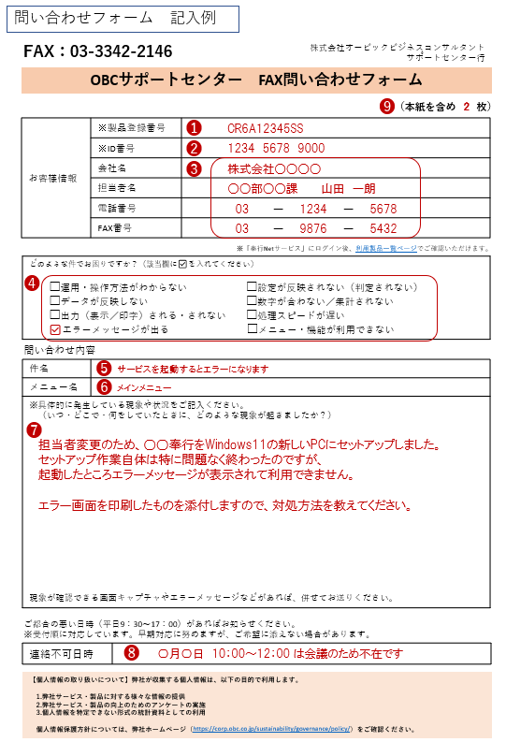

問い合わせフォーム　記入方法

**※⑧⑨以外は必須項目です。**

**①製品登録番号**

　問い合わせをする製品・サービスの登録番号を記入します。

　※『奉行 Netサービス（<https://www.obcnet.jp/login>）』にログインし、［利用製品］メニューから

　　利用製品・サービスの「製品登録番号」が確認できます。

**②ID番号**

　問い合わせをする製品・サービスのID番号（数字12桁）を記入します。

※『奉行 Netサービス（<https://www.obcnet.jp/login>）』にログインし、［利用製品］メニューから

　利用製品・サービスの「ID番号」が確認できます。

**③連絡先**

**④問い合わせ種別**

　該当する種別に✅を付けます。

**⑤件名**

問い合わせの概要を記入します。

**⑥メニュー名**

どのメニューについての問い合わせか記入します。

**⑦問い合わせ内容**

できるだけ具体的に発生している現象や状況を記入します**。**

※「いつ・どこで・何をしていたときに、どのような現象が起きたか」などの詳細が不明な場合、

正確な回答ができず、再送をお願いすることがあります。

**⑧連絡不可日時（任意）**

連絡に際し、都合の悪い日時がある場合に記入します。

　※受付順に対応しています。早期対応に努めますが、ご希望に添えない場合があります。

**⑨FAX送信枚数（任意）**

画面イメージやエラーメッセージ等の参考資料を添える場合、当フォームと合わせて何枚送信したかを

記入します。

**◆その他**

**※税制改正や税務判断を要するご質問は、弊社サポートセンターではお答えできかねます。**

**※以下のような不備・未記入がある場合は、受付できない可能性があります。**

**・必須項目が未記入**

**・問い合わせ内容が不明確（例：「○○について」「連絡ください」のみなど）**

**※現在、FAXによるお問い合わせを受け付けておりますが、今後はオンライン受付を主軸とした運用へ**

**段階的に移行していく予定です。**

**つきましては、オンラインサポート（**[**https://www.obcnet.jp/omss/support/entry/input**](https://www.obcnet.jp/omss/support/entry/input)**）への**

**切り替え・利用をお願いいたします。**